Gehirntraining … mal etwas zur Abwechslung!

Durch regelmäßiges Gehirntraining kann man seine kognitiven Fähigkeiten sowie seine Konzentrationsfähigkeit steigern und somit mit Spaß und Freude mehr Lebensqualität bekommen.
Unter folgender Internetseite https://www.raetseldino.de/ finden sie weitere interessante Rätzel, Denkaufgaben, und Scherzfragen sowie einige Gehirnjogging Aufgaben.

Viel Spaß beim Ausprobieren!
Es folgen nun einige Beispiele:
28.04.2020
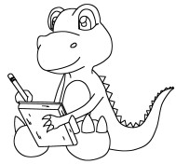
Die Lösung folgt auf der nächsten Seite!
Lösung auf Seite 2
www.Raetseldino.de
In jedem Kästchen dreht sich die Figur immer um einen Schritt nach rechts.
Wie muss die Figur im letzten Kästchen dargestellt werden?
Gehirntraining
Rechts herum drehen!
Grad
90
Grad
45
Grad
45
Grad
90
Lösung
www.Raetseldino.de
In jedem Kästchen dreht sich die Figur immer um einen Schritt nach rechts.
Wie muss die Figur im letzten Kästchen dargestellt werden?
Gehirntraining
90
Grad
45
Grad
45
Grad
90
Grad
Rechts herum drehen!
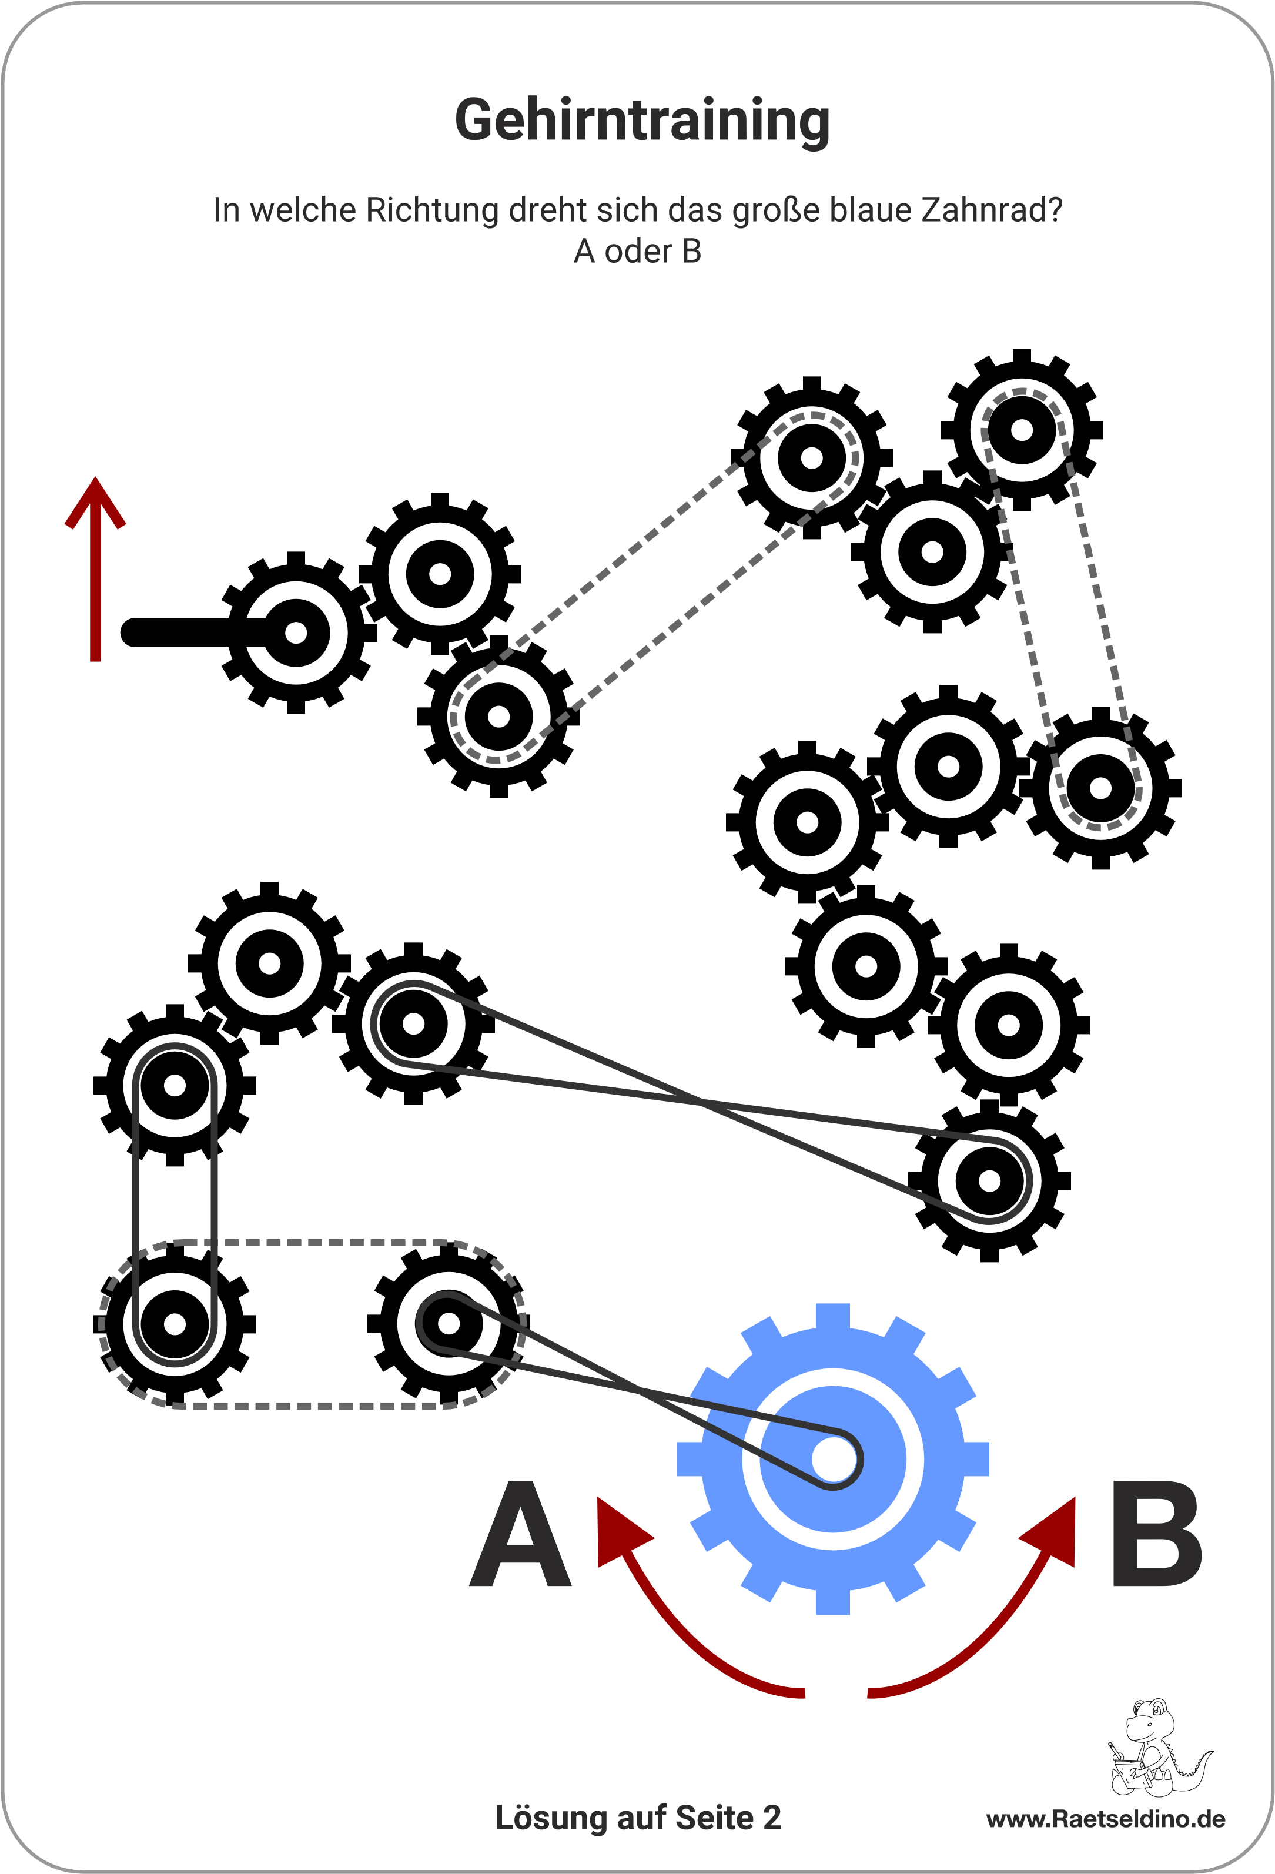
Die Lösung folgt auf der nächsten Seite.
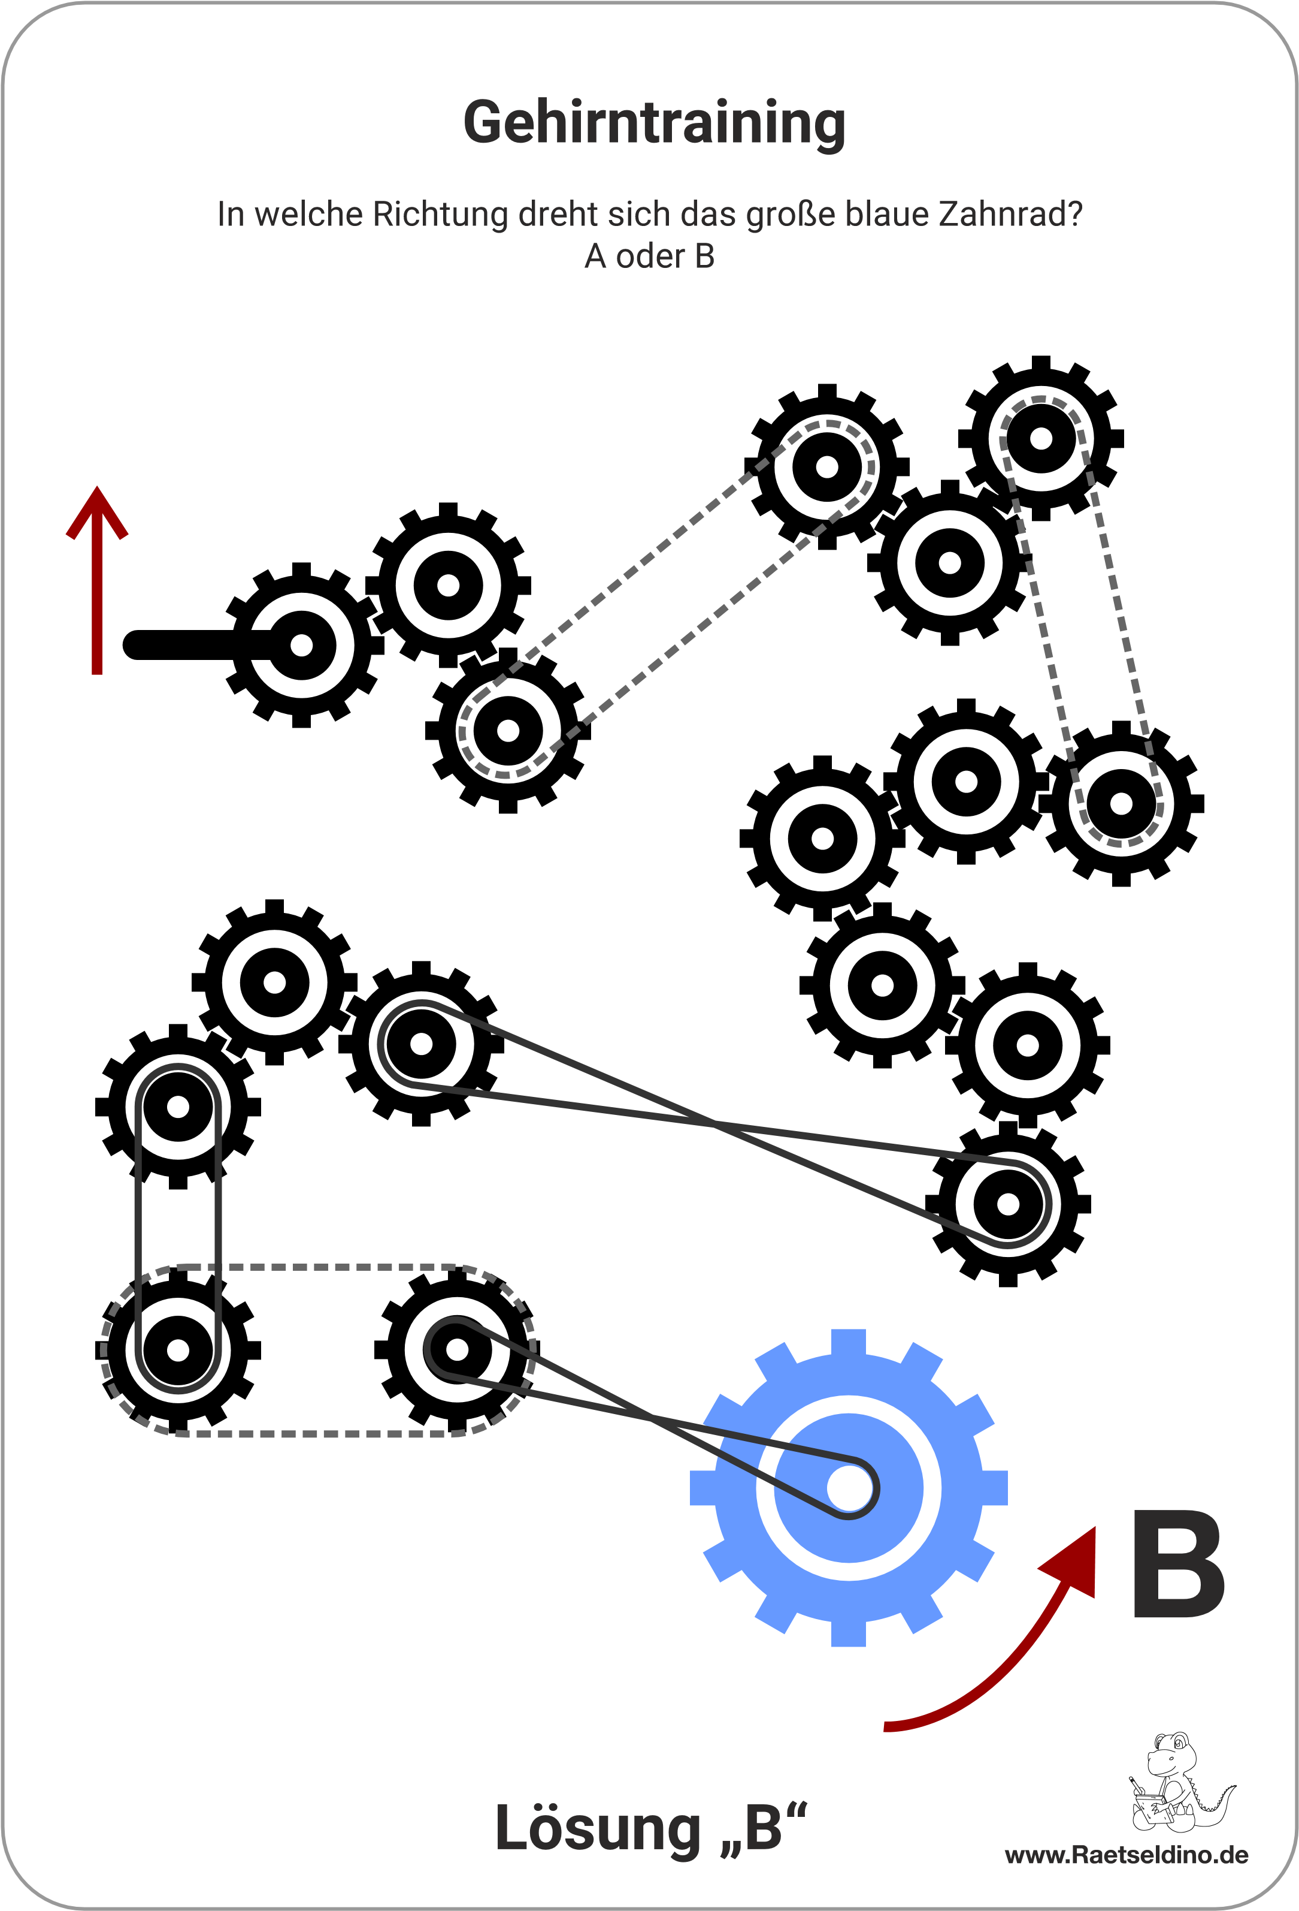

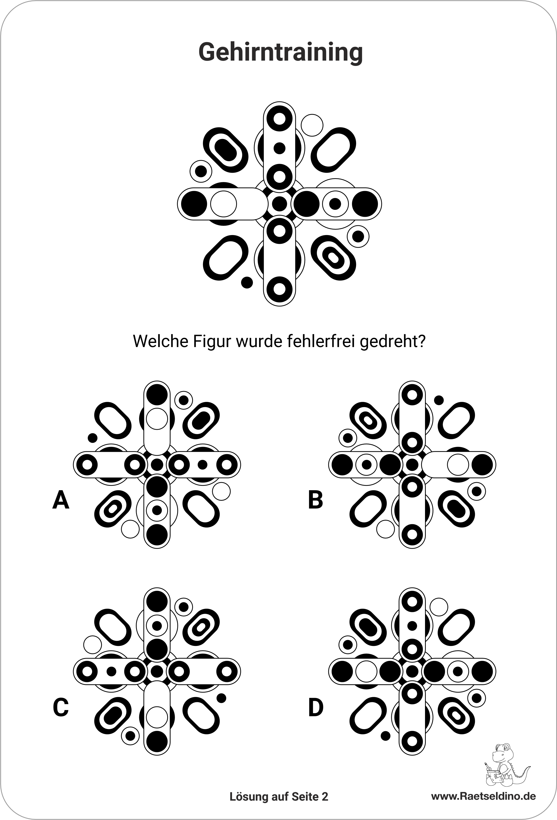
Die Lösung steht auf der nächsten Seite.

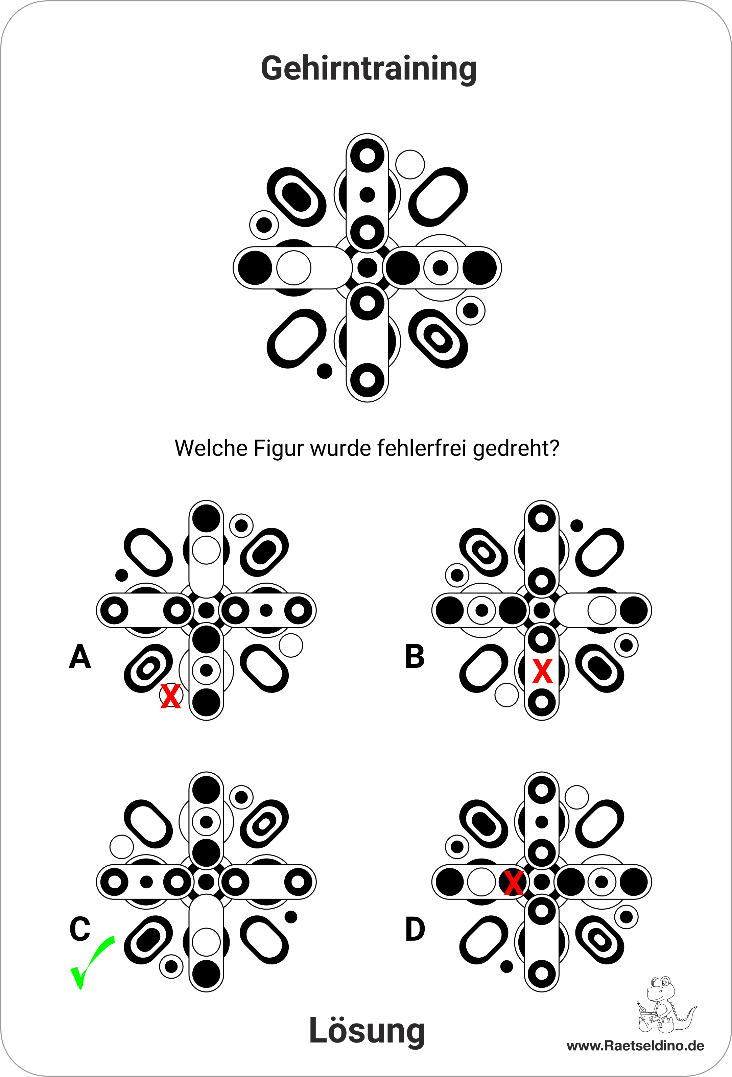

Die Lösung folgt auf der nächsten Seite!
Lösung auf Seite 2
www.Raetseldino.de
Gehirntraining
Matherätsel
Wie lautet die Lösungszahl?
1
5
2 3 4 5 6 =
7 5 2 7 1 =
3
5
4
1 4 1 2 5 =
3
1 2 3 4 2 =
6
Unser Tipp:
Sie müssen mit zwei verschiedene, wiederkehrenden Rechenzeichen arbeiten
.

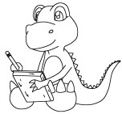
www
.Raetseldino.de
Gehirntraining
Matherätsel
Wie lautet die Lösungszahl?

1
2
3
4
5
6 = 5
5
+
-
+
-
+
+ 7 - 5 + 2 - 7 + 1 = 3
3
4
+ 1 - 4 + 1 - 2 + 5 =
6
+ 1 - 2 + 3 - 4 + 2 =
6
Lösung
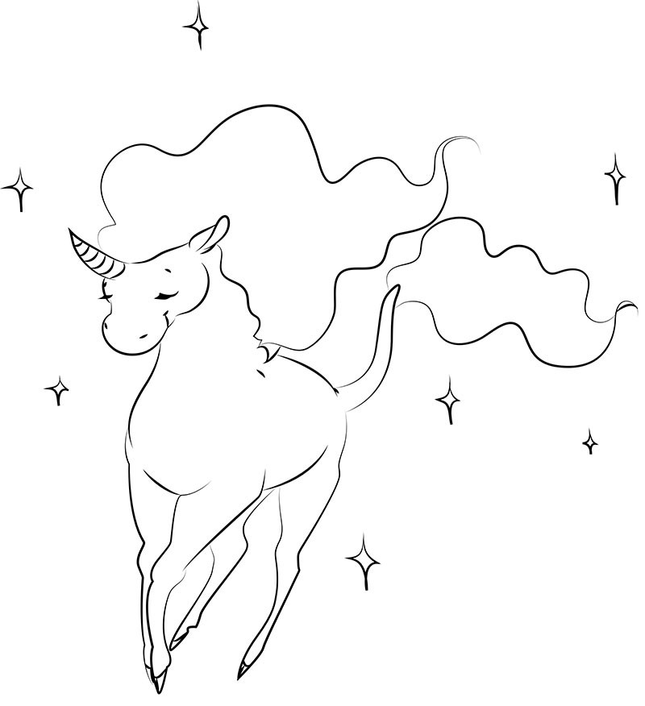
Gedächtnisaufgabe
Rätselgeschichte für Kinder
Alarm im Zauberwald
Rätselgeschichte für Kinder
Lest euch bitte die Kurzgeschichte auf Seite 2 einmal aufmerksam durch
und legt anschließend das Blatt umgedreht zur Seite.
Danach schließt Ihr eure Augen und zählen bis zehn.
Im dritten Schritt versucht Ihr, die Fragen von Blatt 3 zu beantworten.

(
Lösung auf Seite
4)
Wir wünschen euch viel Erfolg bei unserer Rätselgeschichte.
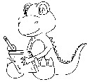
Gedächtnisaufgabe Rätselgeschichte für Kinder

Alarm im Zauberwald
Im Zauberwald, welcher sich im Land der Feen befindet, waren alle Tiere in heller Aufregung. Der Fluss führte kein Wasser mehr. Alle Tiere und Pflanzen hatten Angst, dass sie bald verdursten würden.

Dass etwas geschehen musste, war allen Tieren klar. Doch wer konnte helfen?
Da hatte das blaue Einhorn eine großartige Idee. „Ich benötige drei Freiwillige, die mit mir gemeinsam den Fluss hinaufgaloppieren, um nachzusehen, warum kein Wasser mehr hinunterfließt.“
Sofort meldeten sich der Fuchs, das Reh und der kleine Hase. Gemeinsam wollten die vier noch heute aufbrechen, um ihren geliebten Wald zu retten. Alle anderen Tiere wünschten ihnen viel Glück bei diesem Abenteuer und hofften, dass sie bald wieder gesund und erfolgreich zurückkommen würden.
Nach zwei Tagen anstrengender Suche fanden Sie endlich die Ursache, warum der
Zauberwald kein Wasser mehr bekam. Mehrere Baumstämme waren bei einer kleinen Flussbiegung ins Wasser gefallen und hatten einen See entstehen lassen. Durch diese Sperre konnte kein Tropfen Wasser mehr in ihren Wald gelangen.
Aber die Baumstämme waren viel zu schwer für die vier Freunde. „Was sollen wir denn jetzt machen?“, fragte das Reh. Und der Fuchs antwortete: „Wir brauchen jemand, der sehr stark
ist.“
Und wieder hatte das Einhorn eine Idee. Wir könnten doch den großen Bären um Hilfe bitten. Alle anderen Tiere erschraken. Der große Bär war bekannt für sein wildes Auftreten. Doch das Einhorn beruhigte die anderen Tiere. Wenn wir ihm die Situation erklären und sehr nett zu ihm sind, wird er uns sicherlich helfen. Doch der Fuchs, das Reh und der kleine Hase hatten Angst und wollten nicht mitgehen. Da packte das Einhorn seinen ganzen Mut zusammen und ging alleine in Richtung Bärenhöhle.
Zwei Stunden später kam das Einhorn mit dem großen Bären zurück. Alle Tiere staunten und wollten wissen, wie das Einhorn dies geschafft hatte. „Ich erzähle es euch später“, sagte es zu den anderen Tieren. „Zuerst müssen wir die Baumstämme wegräumen.“
Und mit allen Kräften, die die fünf zusammen besaßen, schafften sie es schließlich, den Fluss freizuräumen. Das Wasser stürzte nun wieder ins Tal und der Zauberwald war gerettet.
Da ging der Fuchs zum Einhorn und fragte: „Was hast du zu dem großen, gefährlichen Bären gesagt, damit er uns hilft?“ Das Einhorn schaute ihn freundlich an und sprach:
„Du musst nur zu allen Lebewesen freundlich und ehrlich sein und sie werden dir helfen.“
1
. Welche Farbe hat das Einhorn?
------------------------------------------------------------------------------------------------------------
2
. Welche drei Tiere begleiteten das Einhorn, um den Zauberwald zu retten?
------------------------------------------------------------------------------------------------------------
3
. Wie viel Tage waren die vier Tiere unterwegs?
------------------------------------------------------------------------------------------------------------
4
. Wer half den Tieren, die Baumstämme wegzuräumen?
------------------------------------------------------------------------------------------------------------
5
. Nach wie viel Stunden kam das Einhorn mit der Hilfe zurück zu den anderen Tieren?
------------------------------------------------------------------------------------------------------------
Konntet ihr alle fünf Fragen richtig beantworten?
Lösung auf Seite 4.
Alarm im Zauberwald
Gedächtnisaufgabe
Rätselgeschichte für Kinder

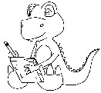
www
.Raetseldino.de
Lösung
Seite 4
Alarm im Zauberwald
Gedächtnisaufgabe
Rätselgeschichte für Kinder
1
. Welche Farbe hat das Einhorn?
blau
------------------------------------------------------------------------------------------------------------
2
. Welche drei Tiere begleiteten das Einhorn, um den Zauberwald zu retten?
Fuchs, Reh und der kleine Hase
------------------------------------------------------------------------------------------------------------
3
. Wie viel Tage waren die vier Tiere unterwegs?
zwei Tage
------------------------------------------------------------------------------------------------------------
4
. Wer half den Tieren, die Baumstämme wegzuräumen?
der große Bär
------------------------------------------------------------------------------------------------------------
5
. Nach wie viel Stunden kam das Einhorn mit der Hilfe zurück zu den anderen Tieren?
nach zwei Stunden
------------------------------------------------------------------------------------------------------------

Regenbogen - Mandala

